发送短信，先要获得发送短信的权限，在AndroidManifest.xml中添加
<uses-permission android:name="android.permission.SEND_SMS"/>

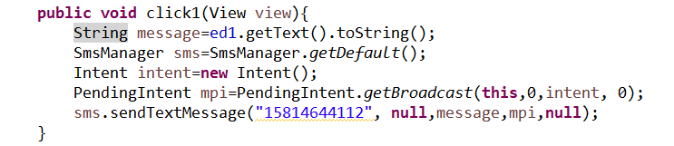
使用SmsManager.getDefault()获得SmsManager对象，再利用SmsManager的sendTextMessage(“收件人地址”，“发送地址”，“内容”，发送服务PendingIntent，送达服务pendingIntent)方法完成发送。
*发送服务 sentIntent：发送是否成功的回执，用于监听短信是否发送成功。
* 送达服务DeliveryIntent:：接收是否成功的回执，用于监听短信对方是否接收成功。

附录：
pendingIntent与Intent的区别：
Intent 是及时启动，intent 随所在的activity 消失而消失。
PendingIntent这个类用于处理即将发生的事情。比如在通知Notification中用于跳转页面，但不是马上跳转。可以理解为延迟执行的intent，PendingIntent是对Intent一个包装。正由于PendingIntent中保存有当前Application的Context，使它赋予带他程序一种执行的Intent的能力，就算在执行时当前Application已经不存在了，也能通过存在PendingIntent里的Context照样执行Intent。PendingIntent就是一个可以在满足一定条件下执行的Intent，它相比于Intent的优势在于自己携带有Context对象，这样他就不必依赖于某个activity才可以存在。

要得到一个pendingIntent对象，使用方法类的静态方法 getActivity(Context, int, Intent, int),getBroadcast(Context, int, Intent, int),getService(Context, int, Intent, int) 分别对应着Intent的3个行为，跳转到一个activity组件、打开一个广播组件和打开一个服务组件。
参数有4个：
第一个参数是上下文.
第二个参数是每次requestcode不同,就能产生多个Pendingintent.
第三个参数是用来存储信息.
第四个参数是对不同操作作标识.
第四个参数有几种状态:
1.FLAG_CANCEL_CURRENT:如果AlarmManager管理的PendingIntent已经存在,那么将会取消当前的PendingIntent，从而创建一个新的PendingIntent.
2.FLAG_UPDATE_CURRENT:如果AlarmManager管理的PendingIntent已经存在,让新的Intent更新之前Intent对象数据,
例如更新Intent中的Extras,另外,我们也可以在PendingIntent的原进程中调用PendingIntent的cancel ()把其从系统中移除掉
3.FLAG_NO_CREATE:如果AlarmManager管理的PendingIntent已经存在,那么将不进行任何操作,直接返回已经.
这里特别说明下:群发短信的时候,要保持每次发送的短信内容都不相同.可以将PendingIntent的第二个参数设置成不同的值,第四个参数设置成FLAG_ONE_SHOT.
这样就可以解决群发短信的两个问题：
1.群发短信时,短信内容取到的值是最后一条短信的内容.
2.群发短信时,短信内容总是不更新, 一成不变的问题.

4.FLAG_ONE_SHOT:该PendingIntent只作用一次.在该PendingIntent对象通过send()方法触发过后,
PendingIntent将自动调用cancel()进行销毁,那么如果你再调用send()方法的话,系统将会返回一个SendIntentException.

后台悄悄发送短信，但没有通知和记录，怎么做到？

